ЛГС-151 |  | Эко-столики
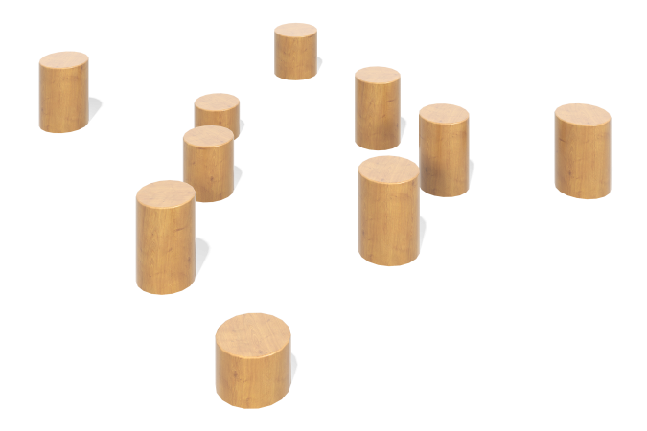

Размеры, мм: | 120x230x590 | Вес, кг: | 2672
Характеристики материалов
Материалы: металл, лиственница.
Комплектация:
Столб диаметром 230 мм общей высотой 1100 мм – 3 шт; Столб диаметром 230 мм общей высотой 950 мм – 1 шт; Столб диаметром 230 мм общей высотой 800 мм – 1 шт; Столб диаметром 210 мм общей высотой 1100 мм – 3 шт; Столб диаметром 210 мм общей высотой 950 мм – 1 шт; Столб диаметром 210 мм общей высотой 800 мм – 1 шт;
Комплекс состоит из набора пеньков диаметром 210 мм и 230 мм разной высоты.
Поверхности отшлифованы грани и углы скруглены.
Обработанные поверхности покрыты маслом. В нижней части в столбы под углом в 90°, вставлено по две трубки диаметром 26,8 мм длинной по 400 мм. Металлические детали окрашены порошковой полиэфирной краской.

